REST documentation

Inventory Service

URL: /api/store/{storeId}/physical-copies/{bookId}/{copyNumber}
Method: PATCH
Request Body: None
Descrizione: Recupera una copia specifica di un libro in una libreria, aggiornandone lo stato se necessario
Success Response: 200 OK, Body: LibraryCopy
Failure Responses: 400 Bad Request (LibraryCopyException o ReservationException)

URL: /api/stocks/store/{storeId}/book/{bookId}
Method: PATCH
Request Body: StockUpdateRequest {"quantity": Integer, "previous": Integer}
Descrizione: Aggiorna la quantità disponibile di un libro in una libreria, considerando la quantità precedente per evitare duplicazioni logiche
Success Response: 200 OK, Body: RetailStock
Failure Responses: 400 Bad Request (StockException o StockQuantityException), 404 Not Found (BookShopNotFoundException)
URL: /api/stocks/book/{bookId}
Method: GET
Request Body: None
Descrizione: Recupera la disponibilità totale di un libro in tutte le librerie
Success Response: 200 OK, Body: Set<RetailStock>
Failure Responses: 400 Bad Request (StockException)
URL: /api/stocks/store/{storeId}/book/{bookId}
Method: GET
Request Body: None
Descrizione: Recupera la disponibilità di un libro in una libreria specifica
Success Response: 200 OK, Body: RetailStock
Failure Responses: 400 Bad Request (StockException o StockQuantityException)

Catalog Service

URL: /api/books/{id}
Method: GET
Request Body: None
Descrizione: Recupera i dettagli completi di un libro dato il suo ID
Success Response: 200 OK, Body: BookDetailDTO
Failure Responses: 404 Not Found (CatalogBookNotFoundException)

URL: /api/books/formats/{formatId}
Method: GET
Request Body: None
Descrizione: Recupera le informazioni di un formato specifico di un libro
Success Response: 200 OK, Body: BookFormat
Failure Responses: 404 Not Found (BookFormatNotFoundException)

URL: /api/books/{bookId}/formats
Method: GET
Request Body: None
Descrizione: Restituisce la lista di tutti i formati disponibili per un libro
Success Response: 200 OK, Body: List<BookFormat>
Failure Responses: 404 Not Found (CatalogBookNotFoundException)

URL: /api/books/{bookId}/formats
Method: POST
Request Body: BookFormatCreateDTO
Descrizione: Aggiunge un nuovo formato a un libro esistente (solo admin)
Success Response: 201 Created, Body: BookFormat
Failure Responses: 400 Bad Request (FormatException o PriceException), 404 Not Found (CatalogBookNotFoundException)

URL: /api/books
Method: GET
Request Body: None
Descrizione: Ricerca libri secondo criteri opzionali come titolo, autore, categoria, prezzo, tipo di formato e rating
Success Response: 200 OK, Body: Page<BookSummaryDTO>
Failure Responses: Non fallisce (al massimo lista vuota)

Lending Service

URL: /api/lendings
Method: POST
Request Body: LendingRequest
Descrizione: Permette a un lettore di richiedere un prestito di un libro prestabile
Success Response: 201 Created, Body: Lending
Failure Responses: 400 Bad Request (LendableBookException, TooManyLendsException, LendingException), 401 Unauthorized (token non valido)

URL: /api/lendings/{lendingId}/assignment {dedup logico}
Method: POST
Request Body: LendableCopyEntrustRequest
Descrizione: Permette a un employee di consegnare una copia fisica di un libro a un lettore, aggiornando lo stato del prestito
Success Response: 200 OK, Body: Lending
Failure Responses: 400 Bad Request (LendableBookException, LendableCopyException, LendingException)

URL: /api/lendable-formats/{formatId}
Method: POST
Request Body: None
Descrizione: Crea un nuovo formato di libro prestabile, collegato a un formato catalogato (solo admin)
Success Response: 201 Created, Body: LendableBook
Failure Responses: 400 Bad Request (LendableBookException), 409 Conflict (BookAlreadyExistsException)

URL: /api/lendable-formats?bookId={bookId}
Method: GET
Request Body: None
Descrizione: Restituisce tutti i formati prestabili associati a un libro archetype
Success Response: 200 OK, Body: List<LendableBook>
Failure Responses: 400 Bad Request (LendableBookException)

URL: /api/lendable-formats/{formatId}/options
Method: POST
Request Body: LendingOptionDTO
Descrizione: Aggiunge una nuova opzione di prestito a un formato prestabile (solo admin)
Success Response: 201 Created, Body: Set<LendingOption>
Failure Responses: 400 Bad Request (LendableBookException)

URL: /api/lendable-formats/{formatId}/options/{optionId}
Method: DELETE
Request Body: None
Descrizione: Rimuove un’opzione di prestito da un formato prestabile (solo admin)
Success Response: 204 No Content
Failure Responses: 404 Not Found (LendingOptionNotFoundException, LendableBookException)

URL: /api/lendable-formats/{formatId}/options
Method: GET
Request Body: None
Descrizione: Restituisce tutte le opzioni di prestito associate a un formato prestabile
Success Response: 200 OK, Body: Set<LendingOption>
Failure Responses: 400 Bad Request (LendableBookException)

URL: /api/lendable-copies?libraryId={libraryId}
Method: GET
Request Body: None
Descrizione: Restituisce tutte le copie di prestito in stato AWAITING, filtrabili per libreria (solo admin o employee)
Success Response: 200 OK, Body: List<LendableCopy>
Failure Responses: Lista vuota

URL: /api/lendings/readers/{readerId}/lendable-copies?libraryId={libraryId}
Method: GET
Request Body: None
Descrizione: Permette a un employee di vedere tutte le copie in attesa per un lettore specifico
Success Response: 200 OK, Body: List<LendableCopy>
Failure Responses: Lista vuota

URL: /api/lendings/readers/{readerId}/lendings?states={states}
Method: GET
Request Body: None
Descrizione: Permette a un employee di vedere tutti i prestiti di un lettore filtrati per stati specifici
Success Response: 200 OK, Body: List<Lending>
Failure Responses: Lista vuota

AUTH Service

endpoint protetto da ingress}
URL: /internal/validate
Method: GET
Request Headers: Authorization: Bearer {token}
Request Body: None
Descrizione: Valida un JWT internamente tra microservizi e restituisce i claims se valido
Success Response: 200 OK, Body: Map<String, Object> (claims JWT)
Failure Responses:
401 Unauthorized (header mancante o token scaduto)
401 Unauthorized (JwtException – token non valido)

URL: /api/auth/register
Method: POST
Request Body: SignupRequest
Descrizione: Registra un nuovo utente con account disabilitato e invia evento per conferma email
Success Response: 200 OK, Body: "User registered successfully"
Failure Responses:
400 Bad Request (username o email già in uso)
500 Internal Server Error (IllegalStateException – fallimento MQ)

URL: /api/auth/confirm/{token}
Method: GET
Request Body: None
Descrizione: Conferma l’email dell’utente tramite token (UUID utente)
Success Response: 200 OK, Body: "Email confirmed successfully"
Failure Responses:
400 Bad Request (InvalidTokenException)
400 Bad Request (token già usato o account già attivo)

URL: /api/auth/login
Method: POST
Request Body: LoginRequest
Descrizione: Autentica l’utente con username e password e genera access e refresh token
Success Response: 200 OK, Body: TokenResponse
Failure Responses:
401 Unauthorized (InvalidCredentialsException)
403 Forbidden (AccountNotEnabledException)

URL: /api/auth/refresh
Method: POST
Request Body: RefreshRequest
Descrizione: Genera un nuovo access token consumando il refresh token
Success Response: 200 OK, Body: TokenResponse
Failure Responses:
400 Bad Request (InvalidTokenException)

URL: /api/auth/logout
Method: POST
Request Body: RefreshRequest
Descrizione: Revoca il refresh token
Success Response: 200 OK, Body: None
Failure Responses:
400 Bad Request (RuntimeException)
401 Unauthorized (token mancante o non più valido)

URL: /api/auth/oauth2/callback
Method: GET
Request Body: None
Descrizione: Callback OAuth2, invalida la sessione OAuth2 e restituisce HTML che invia i token al frontend via postMessage
Success Response: 200 OK, Body: HTML
Failure Responses:
401 Unauthorized (provider non valido)

URL: /api/auth/oauth2/error
Method: GET
Request Body: None
Descrizione: Endpoint di errore OAuth2
Success Response: None
Failure Responses:
401 Unauthorized

URL: /auth/.well-known/jwks.json
Method: GET
Request Body: None
Descrizione: Espone la chiave pubblica RSA in formato JWKS (usata e cache da servizi per validare token)
Success Response: 200 OK, Body: JWKS
Failure Responses:
500 Internal Server Error (RuntimeException fallimento Hasher)

REVIEW Service

URL: /api/reviews/{bookId}
Method: GET
Request Body: None
Request Params: page (default 0), size (default 10)
Descrizione: Restituisce le recensioni visibili di un libro, paginate e ordinate per data di pubblicazione decrescente
Success Response: 200 OK, Body: Page<Review>
Failure Responses: Empty Page

URL: /api/reviews/
Method: POST
Request Body: RequestCreateReviewDTO
Descrizione: Crea o aggiorna una recensione per un libro da parte dell’utente autenticato; se l’utente non ha mai recensito il libro viene creata una nuova recensione, altrimenti viene aggiornata
Success Response: 200 OK, Body: Review
Failure Responses:
401 Unauthorized (token mancante o non valido)

RECOMMENDATION Service

URL: /api/recommendations?categoryIds={categoryIds}&page={page}&size={size}&mustHaveAll={mustHaveAll}
Method: GET
Request Body: None
Descrizione: Restituisce una collezione Page di libri consigliati in base alle categorie indicate, con possibilità di richiedere che il libro appartenga a tutte le categorie specificate
Success Response: 200 OK, Body: Page<Book>
Failure Responses: Empty Page

URL: /api/recommendations/personalized?categoryIds={categoryIds}&page={page}&size={size}
Method: GET
Request Body: None
Descrizione: Restituisce raccomandazioni personalizzate per l’utente autenticato, opzionalmente filtrate per categoria
Success Response: 200 OK, Body: Page<Book>
Failure Responses: 401 Unauthorized (token mancante o non valido) o Empty Page

READER Service {non molto REST-like}

URL: /api/readers/sum-info?readersIds={readersIds}
Method: GET
Request Body: None
Descrizione: Restituisce un riepilogo pubblico per un insieme di lettori identificati dagli UUID forniti
Success Response: 200 OK, Body: List<ReaderSummary>
Failure Responses:
204 No Content (insieme di readerIds nullo o vuoto)

URL: /readers/?username={username}&address={address}&name={name}&surname={surname}&email={email}&phone={phone}
Method: GET
Request Body: None
Descrizione: Ricerca lettori tramite criteri opzionali come username, indirizzo, nome, cognome, email o telefono
Success Response: 200 OK, Body: List<ReaderPublicInfo>

URL: /api/readers/{userId}/?all-info=True
Method: GET
Request Body: None
Descrizione: Restituisce le informazioni pubbliche complete di un lettore specifico
Success Response: 200 OK, Body: ReaderPublicInfo
Failure Responses:
404 NotFound

URL: /api/readers/me/info
Method: GET
Request Body: None
Descrizione: Restituisce le informazioni del lettore autenticato
Success Response: 200 OK, Body: Reader
Failure Responses:
401 Unauthorized (token mancante o non valido)
404 NotFound

URL: /api/readers/me/fill-form-info
Method: PUT
Request Body: ReaderForm
Descrizione: Inserisce una sola volta le informazioni anagrafiche del lettore autenticato
Success Response: 200 OK, Body: Reader
Failure Responses:
401 Unauthorized (token mancante o non valido)
404 NotFound
409 Conflict (InstanceAlreadyExistsException, dati già inseriti tramite form, modifica richiede altra funzione)

URL: /api/readers/me/description
Method: PUT
Request Body: String
Descrizione: Aggiorna la descrizione del profilo del lettore autenticato
Success Response: 200 OK, Body: String
Failure Responses:
401 Unauthorized (token mancante o non valido)

IMAGES Service

URL: /api/images/{bookId}/cover-image
Method: POST
Request Body: multipart/form-data (file)
Descrizione: Carica l’immagine di copertina di un libro identificato da bookId; accessibile solo ad utenti con ruolo ADMIN
Success Response: 200 OK, Body: String
Failure Responses:
403 Forbidden (utente senza ruolo ADMIN)

URL: /api/images/{bookId}/cover-image
Method: GET
Request Body: None
Descrizione: Recupera l’immagine di copertina associata a un libro
Success Response: 200 OK, Body: byte[] (image/jpeg)
Failure Responses:
404 Not Found (immagine non presente)

SUBSCRIPTIONS Service (mockato)

URL: /api/subscriptions/{readerId}
Method: GET
Request Body: None
Descrizione: Recupera le informazioni di abbonamento di un lettore identificato da readerId, includendo il tipo di sottoscrizione e il numero massimo di prestiti contemporanei consentiti
Success Response: 200 OK, Body: UserSubscriptionDataDTO
Failure Responses:
404 Not Found (lettore non trovato)

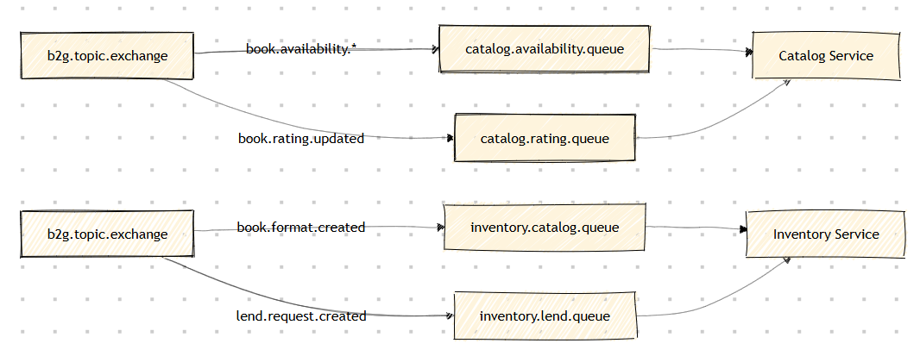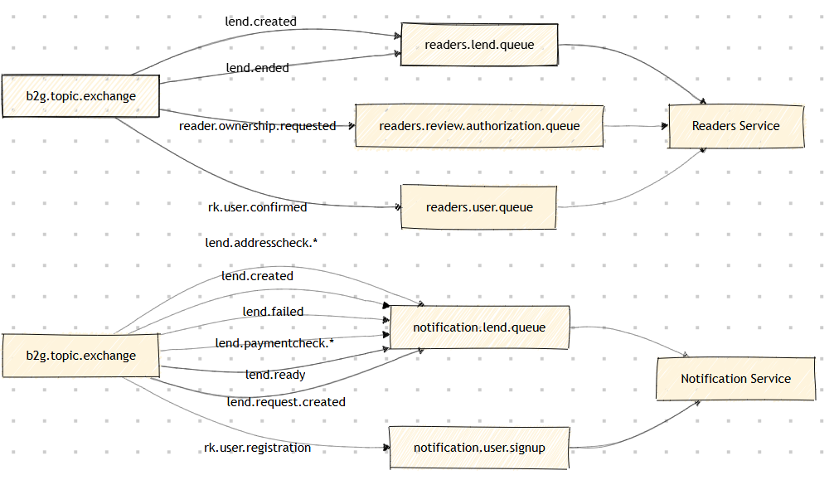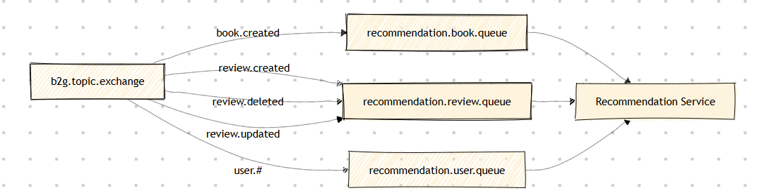

Rosso: REST (comunicazione sicrona)
Blu: RabbitMQ (comunicazione asincrona)

